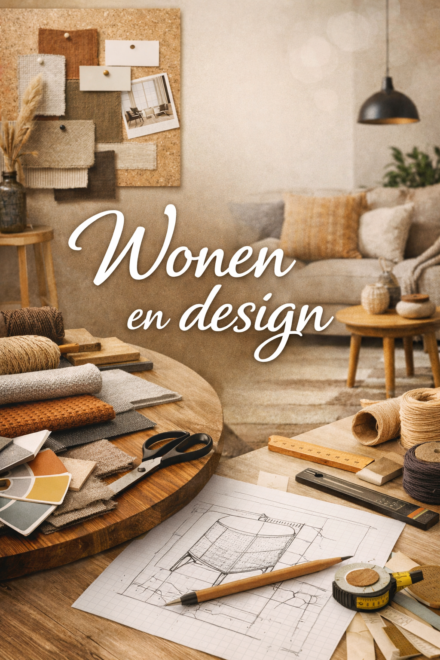

Wonen en Design (K/EO/10)
Doelgroep: klas 3/4 vmbo BB en KB
Duur: ca. 6–8 lessen van 90 minuten
Context: werken voor een opdrachtgever (particulier of interieurbedrijf)

Lesdoelen
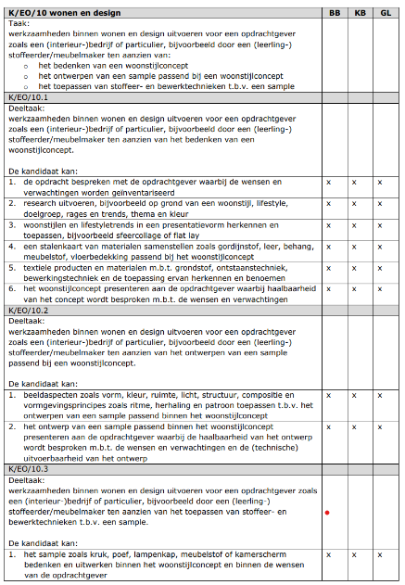
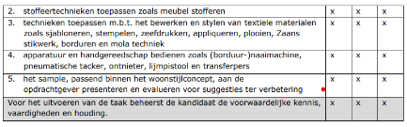

Les 1 – Introductie & opdrachtanalyse
Lesdoelen (K/EO/10.1):
- De leerling kan een opdracht bespreken met een opdrachtgever en wensen en verwachtingen inventariseren.
Leeractiviteiten:
- Klassikale introductie wonen & design
- Uitleg rol opdrachtgever
- Leerlingen ontvangen een fictieve opdracht (bijv. herinrichting zithoek of ontwerp poef)
- In tweetallen invullen van een wensen- en verwachtingenformulier
Product: ingevuld opdrachtformulier

Les 2 – Research naar woonstijl en trends
Lesdoelen (K/EO/10.1):
- De leerling kan research uitvoeren naar woonstijlen, trends, doelgroep en kleurgebruik.
Leeractiviteiten:
- Uitleg woonstijlen (industrieel, Scandinavisch, modern, bohemian, landelijk)
- Online en offline onderzoek
- Selecteren van kleuren, materialen en sfeerbeelden
Product: onderzoeksblad woonstijl

Les 3 – Sfeercollage en stalenkaart
Lesdoelen (K/EO/10.1):
- De leerling kan een woonstijlconcept visueel uitwerken.
- De leerling kan materialen herkennen en benoemen.
Leeractiviteiten:
- Maken van een sfeercollage (moodboard/flat lay)
- Samenstellen van een stalenkaart (stof, behang, vloer)
Product: sfeercollage + stalenkaart

Les 4 – Ontwerpen van een sample
Lesdoelen (K/EO/10.2):
- De leerling kan beeldaspecten en vormgevingsprincipes toepassen.
Leeractiviteiten:
- Uitleg beeldaspecten (kleur, vorm, structuur, patroon)
- Ontwerpen van een sample (schets)
- Presenteren en toelichten ontwerp
Product: ontwerpschets sample

Les 5 & 6 – Maken van het sample
Lesdoelen (K/EO/10.3):
- De leerling kan stoffeer- en bewerkingstechnieken toepassen.
- De leerling kan veilig werken met gereedschap.
Leeractiviteiten:
- Uitwerken van het sample (bijv. poef, kruk, lampenkap)
- Toepassen van technieken zoals stofferen, sjabloneren, stikken
Product: fysiek sample

Les 7 – Presentatie & evaluatie
Lesdoelen (K/EO/10.1 & 10.3):
- De leerling kan het concept en sample presenteren en evalueren.
Leeractiviteiten:
- Presentatie aan klas/opdrachtgever
- Reflectie en verbetervoorstellen
Product: mondelinge presentatie + reflectie

Fictieve opdrachtgever
Naam opdrachtgever: Studio WoonVorm
Type bedrijf: interieur- en stylingbureau voor particulieren
Opdrachtomschrijving:
Studio WoonVorm heeft een particuliere klant die een kleine woonkamer opnieuw wil inrichten. De klant wil een nieuw woonstijlconcept en een sample (bijvoorbeeld een poef, kruk of lampenkap) dat past bij deze stijl.
Wensen van de klant:
- De ruimte moet gezellig en praktisch zijn
- De stijl moet passen bij een jong huishouden
- Gebruik van minimaal 2 verschillende materialen
- Kleurgebruik moet passen bij de gekozen woonstijl
Jouw rol:
Jij werkt als junior interieurmedewerker bij Studio WoonVorm. Jij onderzoekt de woonstijl, maakt een ontwerp en werkt een sample uit voor de klant.

Werkblad 1 – Opdracht en wensen opdrachtgever
- Wie is de opdrachtgever?
- Wat voor ruimte wordt ingericht?
- Wat zijn de wensen van de klant?
- Welke eisen stelt de opdrachtgever?
In te leveren: ingevuld werkblad

Werkblad 2 – Research woonstijl en trends
- Welke woonstijl kies je?
- Welke kleuren horen bij deze woonstijl?
- Welke materialen passen hierbij?
- Welke doelgroep hoort bij deze stijl?
In te leveren: onderzoeksblad + afbeeldingen

Werkblad 3 – Sfeercollage en stalenkaart
- Plak of teken minimaal 6 sfeerbeelden
- Voeg minimaal 4 materiaalstalen toe
- Benoem de materialen (stof, leer, hout, etc.)
In te leveren: sfeercollage + stalenkaart

Werkblad 4 – Ontwerp sample
- Welk sample ga je maken?
- Maak een schets (boven- en vooraanzicht)
- Welke technieken ga je gebruiken?
- Waarom past dit ontwerp bij de woonstijl?
In te leveren: ontwerpschets

Werkblad 5 – Uitvoering sample
- Welke materialen gebruik je?
- Welke gereedschappen gebruik je?
- Welke stappen volg je bij het maken?
- Werk je veilig en netjes?
In te leveren: afgevinkt stappenplan + sample

Werkblad 6 – Presentatie en evaluatie
- Leg je woonstijlconcept uit
- Licht je sample toe
- Wat ging goed?
- Wat kan beter?
In te leveren: presentatie + reflectieformulier

Begrippenlijst
- Woonstijl: een herkenbare manier van inrichten met vaste kenmerken
- Lifestyle: manier van leven van een doelgroep
- Moodboard / sfeercollage: visuele verzameling van sfeer, kleuren en materialen
- Stalenkaart: overzicht van gebruikte materialen
- Sample: proefmodel of voorbeeldproduct
- Beeldaspecten: onderdelen van een ontwerp zoals kleur en vorm
- Vormgevingsprincipes: regels zoals herhaling en ritme
- Stofferen: bekleden van meubels met stof of leer
- Textiele materialen: materialen gemaakt van vezels
- Appliceren: vastzetten van stofdelen op een ondergrond
- Sjabloneren: aanbrengen van motieven met een mal

Beoordelingsrubric (samenvatting)
Onderdeel | Onvoldoende | Voldoende | Goed
Opdrachtanalyse | Wensen onduidelijk | Wensen grotendeels duidelijk | Wensen volledig en correct
Research | Nauwelijks onderzoek | Passend onderzoek | Uitgebreid en onderbouwd
Woonstijlconcept | Niet herkenbaar | Herkenbaar | Sterk en creatief
Ontwerp sample | Onuitvoerbaar | Uitvoerbaar | Technisch en creatief sterk
Technieken | Onzorgvuldig | Correct toegepast | Zeer netjes en zelfstandig
Presentatie | Onduidelijk | Duidelijk | Professioneel en overtuigend

keuze-opdrachten
Opdrachtgever 2 – WoonGoed BV
Type organisatie: woningcorporatie
Opdrachtomschrijving:
WoonGoed BV wil een modelwoning aantrekkelijk inrichten voor jonge starters. Zij willen een woonstijlconcept en een functioneel sample dat laat zien hoe kleine ruimtes slim ingericht kunnen worden.
Wensen en eisen:
- Praktisch en betaalbaar ontwerp
- Neutrale basis met 1 accentkleur
- Duurzame of herbruikbare materialen
- Sample moet stevig en functioneel zijn (bijv. kruk of kamerscherm)
Doelgroep: jonge starters (18–25 jaar)

Opdrachtgever 3 – Meubelmaker De Houthoek
Type organisatie: lokaal meubel- en interieurbedrijf
Opdrachtomschrijving:
De Houthoek wil een nieuw decoratief sample laten ontwerpen voor in de showroom. Het sample moet een opvallende woonstijl laten zien en vakmanschap uitstralen.
Wensen en eisen:
- Creatieve en duidelijke woonstijl
- Gebruik van textiele bewerkingstechnieken
- Sample moet visueel aantrekkelijk zijn
- Geschikt voor presentatie aan klanten
Doelgroep: klanten van een interieurwinkel

Examen-proof opzet & beoordeling
Bewijsstukken per leerling (PTA-geschikt)
- Ingevuld opdrachtformulier opdrachtgever
- Onderzoeksblad woonstijl en trends
- Sfeercollage en stalenkaart
- Ontwerpschets sample
- Fysiek sample
- Presentatie en reflectie

Koppeling aan examenonderdelen K/EO/10
Examenonderdeel | Bewijsstuk
10.1 Opdracht bespreken | Werkblad 1
10.1 Research uitvoeren | Werkblad 2
10.1 Woonstijl toepassen | Werkblad 3
10.2 Ontwerpen sample | Werkblad 4
10.3 Technieken toepassen | Werkblad 5
10.1 & 10.3 Presenteren | Werkblad 6

Inhoude van de Stylingsmap
Elke leerling levert één stylingsmap in
Inhoud
- Voorblad (naam, klas, keuzevak)
- Werkblad 1 – Opdracht & wensen opdrachtgever
- Werkblad 2 – Research woonstijl en trends
- Werkblad 3 – Sfeercollage & stalenkaart
- Werkblad 4 – Ontwerp sample
- Werkblad 5 – Uitvoering sample (incl. foto’s)
- Werkblad 6 – Presentatie & reflectie
- Beoordelingsformulier (docent)

Uitgewerkte leerlingwerkbladen (printbaar)
Werkblad 1 – Opdracht & wensen opdrachtgever
Naam leerling: __________________________ Klas: _______
- Wie is jouw opdrachtgever? ...........................................................................
- Wat is de opdracht? ...........................................................................
- Welke wensen heeft de opdrachtgever? ...........................................................................
- Welke eisen zijn er? ...........................................................................

Werkblad 2 – Research woonstijl & trends
- Gekozen woonstijl: __________________________
- Kenmerken van deze woonstijl: ...........................................................................
- Kleuren die hierbij passen: ...........................................................................
- Materialen die hierbij passen: ...........................................................................
- Doelgroep: ...........................................................................

Werkblad 3 – Sfeercollage & stalenkaart
- Voeg minimaal 6 sfeerbeelden toe
- Voeg minimaal 4 materiaalstalen toe
Benoem de materialen:
- ................................................
- ................................................
- ................................................
- ................................................

Werkblad 4 – Ontwerp sample
- Welk sample ga je maken? .........................................................
- Schets (ruimte voor tekening)
- Welke technieken ga je gebruiken? .........................

Werkblad 5 – Uitvoering sample
- Welke materialen heb je nodig om het te maken?...........................................
- Welke gereedschappen heb je nodig om het te maken?........................................
- Maak een stappenplan voor het maken van de sample……………………………………
- Maak foto’s en voeg deze foto’s toe aan dit werkblad

Werkblad 6 – Presentatie & reflectie
- Maak een foto presentatie van je sample
- Waar ben je trots op?..........................................
- Wat zou je de volgende keer anders doen?.......................................................
- Wat vond je moeilijk?..................................................................................
- Wat heb je geleerd?....................................................................................

Werkblad 7 - Beoordelingsformulier (docent)

